Министерство образования Калининградской области
государственное бюджетное учреждение Калининградской области
профессиональная образовательная организация
«Колледж информационных технологий и строительства»
(ГБУ КО ПОО «КИТиС»)

УТВЕРЖДАЮ
Директор ГБУ КО ПОО «КИТиС»
_______________ М.А.Пашковский
«15» мая 2024 г.

ОТЧЕТ ПО УЧЕБНОЙ ПРАКТИКЕ

Обучающегося Зуева Глеба Владимировича
Специальность 09.02.07 «Информационные системы и программирование»
Курс: _______2__________ группа ИСп 23 – 1
Сроки прохождения практики:
с «22» _______04________ 2025 г. по «15» _______05________ 2025 г.
Место практики
ГБУ КО ПОО «КИТиС»
(наименование организации)
Профессиональный модуль (ПМ.)

ПМ. 11 Разработка, администрирование и защита баз данных

Руководитель практики: _____________ Плешков В.М.
(подпись) (Ф.И.О.)
Итоговая оценка по практике
____________________________________________________________
(отлично, хорошо, удовлетворительно)

Содержание
1 Проектирование и базы данных 3
2 Проектирование и базы данных в SQL 10
3 Заполнение таблиц данными 15
4 Конструирование запросов 16
5 Конструирование отчётов 34
6 Оптимизация данных 43

1 Проектирование и базы данных
Вариант 22
Определение сущностей:
На основе анализа предметной области выделены следующие сущности:
- Сотрудники (Employees)
- Отделы (Departments)
- Договора (Contracts)
- Организации (Organizations)
- Поставки (Deliveries)

Определение связей между сущностями:
    - Сотрудники (Employees) - Договора (Contracts):
      - Один сотрудник может заключать много договоров, но каждый договор заключен одним сотрудником.
    - Отделы (Departments) - Сотрудники (Employees):
      - Один отдел может включать много сотрудников, но каждый сотрудник относится к одному отделу.
    - Договора (Contracts) - Поставки (Deliveries):
      - Один договор соответствует одной поставке, и одна поставка соответствует одному договору.
    - Организации (Organizations) - Поставки (Deliveries):
      - Одна организация может получить много поставок, но каждая поставка предназначена для одной организации.

Создадим концептуальную ER-диаграмму (Рисунок 1):

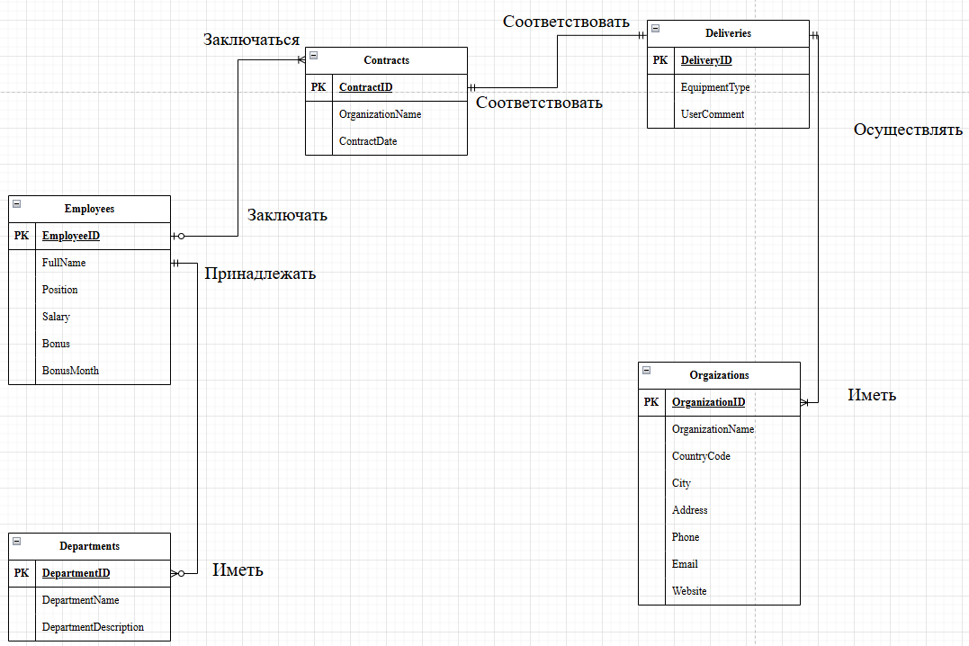
Рисунок 1 - Концептуальная ER-диаграмма

Охарактеризуем каждую сущность набором атрибутов:
Сущность
Сотрудники (Employees)
Атрибут | Тип данных
Код сотрудника (EmployeeID) | PRIMARY KEY, INT
Ф.И.О. сотрудника (FullName) | VARCHAR (255)
Должность (Position) | VARCHAR (100)
Оклад (Salary) | DECIMAL (10, 2)
Премия (Bonus) | DECIMAL (10, 2)
Месяц (BonusMonth) | INT

Отделы (Departments)
Атрибут | Тип данных
Код отдела (DepartmentID) | PRIMARY KEY, INT
Наименование отдела (DepartmentName) | VARCHAR (255)
Описание отдела (DepartmentDescription) | TEXT

Договора (Contracts)
Атрибут | Тип данных
Номер договора (ContractID) | PRIMARY KEY, INT
Наименование организации (OrganizationName) | VARCHAR (255)
Дата заключения договора (ContractDate) | DATE

Организации (Organizations)
Атрибут | Тип данных
Организация ID (OrganizationID) | PRIMARY KEY, INT
Наименование организации (OrganizationName) | VARCHAR (255)
Код страны (CountryCode) | VARCHAR (3)
Город (City) | VARCHAR (100)
Адрес (Address) | VARCHAR (255)
Телефон (Phone) | VARCHAR (20)
E-mail (Email) | VARCHAR(255)
Адрес web-сайта (Website) | VARCHAR (255)

Поставки (Deliveries)
Атрибут | Тип данных
Поставка ID (DeliveryID) | PRIMARY KEY, INT
Тип оборудования (EquipmentType) | VARCHAR (100)
Комментарий пользователя (UserComment) | TEXT

Сделаем физическую ER-диаграмму (Рисунок 2):
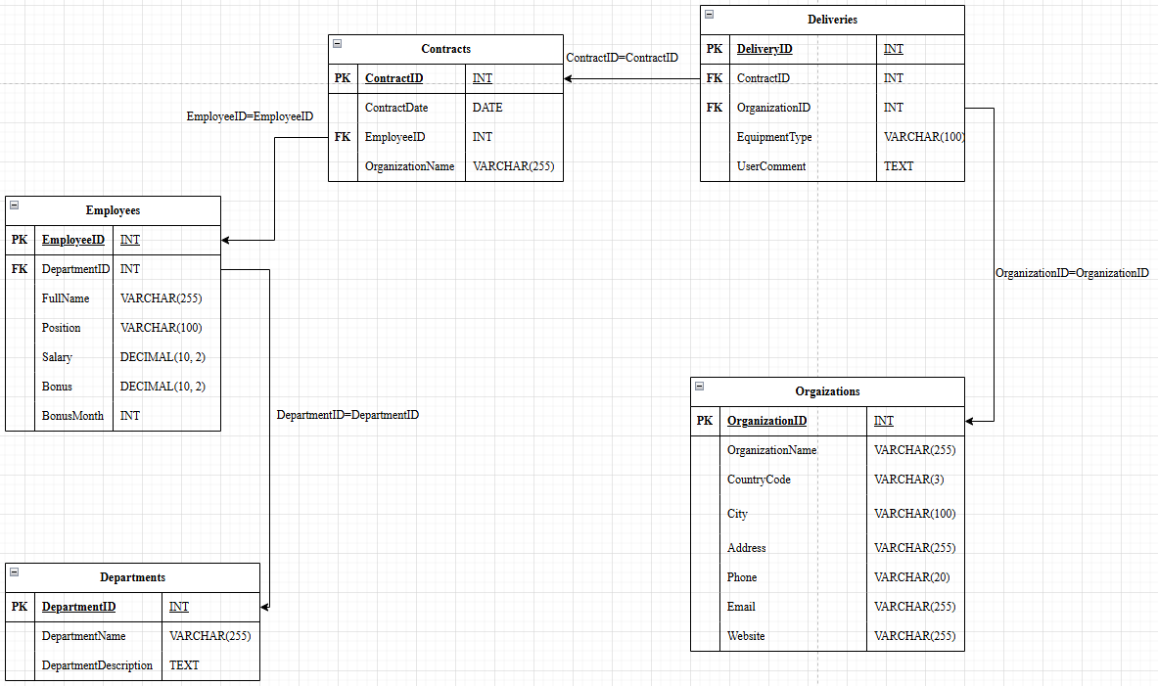
Рисунок 2 - Физическая ER-диаграмма

Полученные таблицы проверим на соответствие требованиям 1НФ, 2НФ, 3НФ. Анализ также проведём индивидуально по каждой таблице.
Анализ таблиц:
1. Departments (Отделы):
DepartmentID (SERIAL, PK)
DepartmentName (VARCHAR(255))
DepartmentDescription (TEXT)
1NF: да, все атрибуты атомарны.
2NF: да, первичный ключ состоит из одного атрибута (DepartmentID), поэтому 2NF автоматически выполняется, если выполнена 1NF.
3NF: да, нет транзитивных зависимостей. DepartmentName и DepartmentDescription зависят только от DepartmentID.
Вывод: Таблица Departments соответствует требованиям 3NF.
2. Employees (Сотрудники):
EmployeeID (INT, PK)
DepartmentID (INTEGER, FK)
FullName (VARCHAR(255))
Position (VARCHAR(100))
Salary (DECIMAL(10, 2))
Bonus (DECIMAL(10, 2))
BonusMonth (INTEGER)
1NF: Да, все атрибуты атомарны.
2NF: Да, первичный ключ состоит из одного атрибута (EmployeeID), поэтому 2NF автоматически выполняется, если выполнена 1NF.
3NF: Да, нет транзитивных зависимостей. Все атрибуты напрямую зависят от EmployeeID.
Вывод: Таблица Employees соответствует требованиям 3NF.

3. Organizations (Организации):
OrganizationID (SERIAL, PK)
OrganizationName (VARCHAR(255))
CountryCode (VARCHAR(3))
City (VARCHAR(100))
Address (VARCHAR(255))
Phone (VARCHAR(20))
Email (VARCHAR(255))
Website (VARCHAR(255))
1NF: Да, все атрибуты атомарны.
2NF: Да, первичный ключ состоит из одного атрибута (OrganizationID), поэтому 2NF автоматически выполняется, если выполнена 1NF.
3NF: Да, нет транзитивных зависимостей. Все атрибуты напрямую зависят от OrganizationID.
Вывод: Таблица Organizations соответствует требованиям 3NF.

4. Contracts (Договора):
ContractID (SERIAL, PK)
ContractDate (DATE)
EmployeeID (INTEGER, FK)
OrganizationName (VARCHAR(255))
1NF: Да, все атрибуты атомарны.
2NF: Да, первичный ключ состоит из одного атрибута (ContractID), поэтому 2NF автоматически выполняется, если выполнена 1NF.
3NF: Нет. OrganizationName зависит от OrganizationID, который должен быть в таблице Organizations, и связан с Contracts через Deliveries. Это создает транзитивную зависимость, и нарушает 3NF.
Вывод: Таблица Contracts не соответствует требованиям 3NF из-за атрибута OrganizationName. Однако, мы оставляем OrganizationName в таблице Contracts в соответствии с требованиями задания, понимая, что это создает избыточность.

5. Deliveries (Поставки):
DeliveryID (SERIAL, PK)
ContractID (INTEGER, FK)
OrganizationID (INTEGER, FK)
EquipmentType (VARCHAR(100))
UserComment (TEXT)
1NF: Да, все атрибуты атомарны.
2NF: Да, первичный ключ состоит из одного атрибута (DeliveryID), поэтому 2NF автоматически выполняется, если выполнена 1NF.
3NF: Да, нет транзитивных зависимостей. Все атрибуты напрямую зависят от DeliveryID.
Вывод: Таблица Deliveries соответствует требованиям 3NF.

2 Проектирование и базы данных в SQL

Создаём базу данных:

CREATE DATABASE practic;

Подключаемся к базе данных:

\c practic

Создаём таблицу “Departments” (Рисунок 3):

CREATE TABLE Departments (
DepartmentID SERIAL PRIMARY KEY,
DepartmentName VARCHAR(255) NOT NULL,
DepartmentDescription TEXT NULL
);

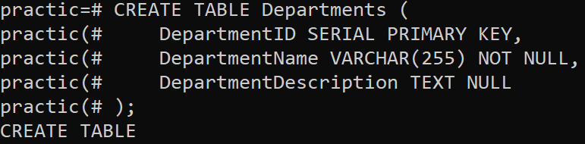
Рисунок 3 - Создание таблицы "Departments"

Создаём таблицу “Employees” с внешним ключом “DepartmenID”( Рисунок 4):
CREATE TABLE Employees (
EmployeeID SERIAL PRIMARY KEY,
DepartmentID INTEGER NOT NULL,
FullName VARCHAR(255) NOT NULL,
Position VARCHAR(100) NOT NULL,
Salary DECIMAL(10, 2) NOT NULL,
Bonus DECIMAL(10, 2) NULL
BonusMonth INTEGER NULL,
FOREIGN KEY (DepartmentID) REFERENCES Departments(DepartmentID)
);

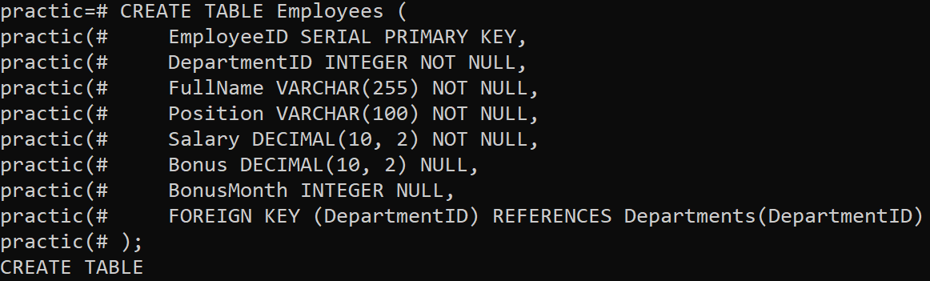
Рисунок 4 - Создание таблицы "Employees"

Создаём таблицу “Organizations” включая OrganizationName без внешнего ключа (Рисунок 5):

CREATE TABLE Organizations (
OrganizationID SERIAL PRIMARY KEY,
OrganizationName VARCHAR(255) NOT NULL,
CountryCode VARCHAR(3) NULL,
City VARCHAR(100) NULL,
Address VARCHAR(255) NULL,
Phone VARCHAR(20) NULL,
Email VARCHAR(255) NULL,
Website VARCHAR (255) NULL);

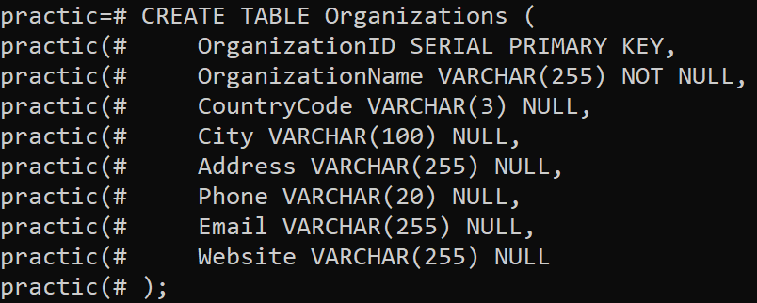
Рисунок 5- Создание таблицы "Organizations"

Создаём таблицу “Contracts” с внешним ключом “EmployeeID”( Рисунок 6):
CREATE TABLE Contracts (
ContractID SERIAL PRIMARY KEY,
ContractDate DATE NOT NULL,
EmployeeID INTEGER NOT NULL,
OrganizationName VARCHAR(255) NOT NULL,
FOREIGN KEY (EmployeeID) REFERENCES Employees(EmployeeID)
);

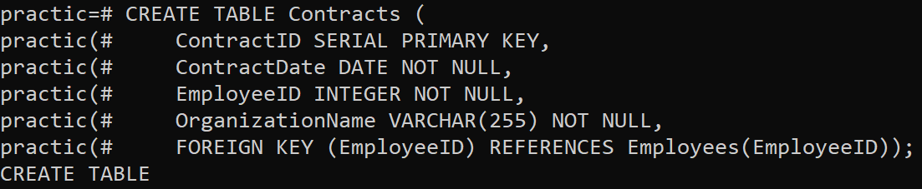
Рисунок 6 - Создание таблицы "Contracts"

Создаём таблицу “Deliveries” с внешнимb ключами “ContractID” и “OrganizationID” (Рисунок 7):
CREATE TABLE Deliveries (
DeliveryID SERIAL PRIMARY KEY,
ContractID INTEGER NOT NULL,
OrganizationID INTEGER NOT NULL,
EquipmentType VARCHAR(100) NOT NULL,
UserComment TEXT NULL,
FOREIGN KEY (ContractID) REFERENCES Contracts(ContractID),
FOREIGN KEY (OrganizationID) REFERENCES Organizations(OrganizationID)
);

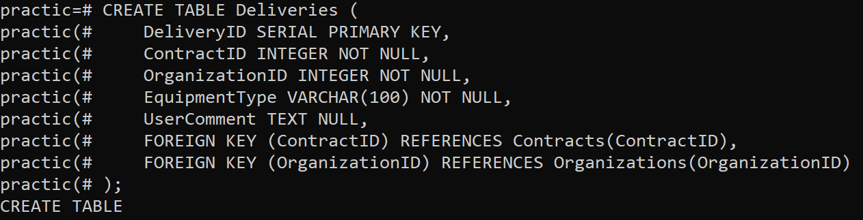
Рисунок 7 - Создание таблицы "Deliveries"
Полученные таблицы (Рисунки 8 -12):
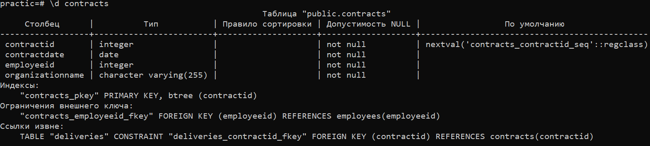
Рисунок 8 - Таблица "Contracts"

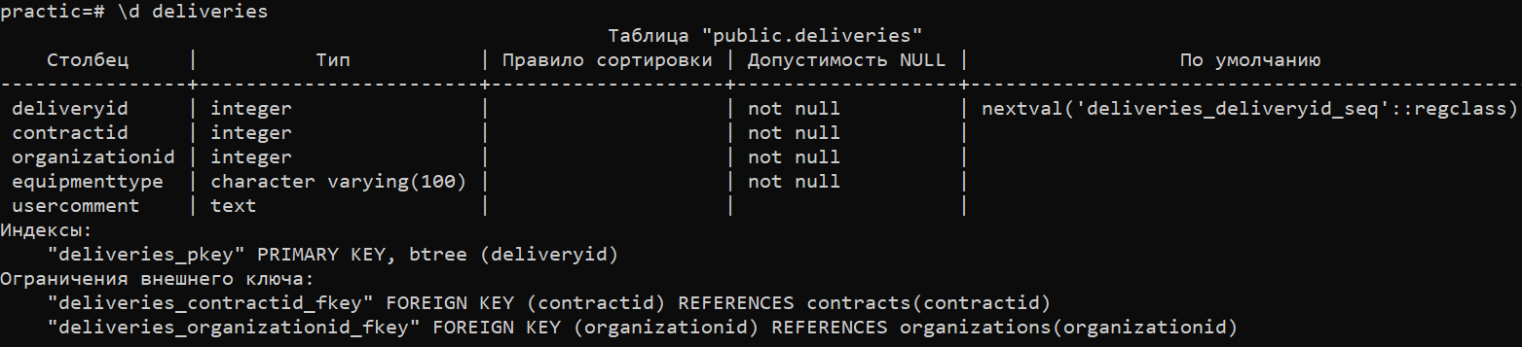
Рисунок 9 - Таблица "Deliveries"

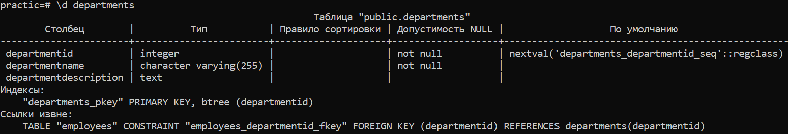
Рисунок 10 - Таблица "Departments"

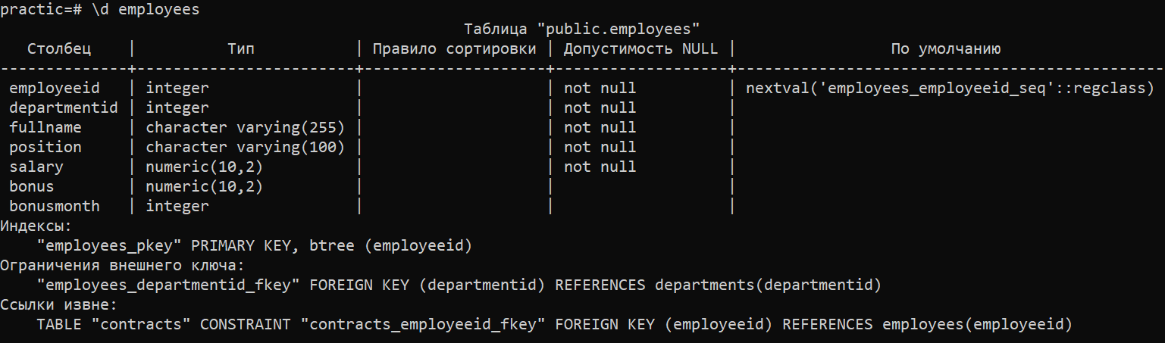
Рисунок 11 - Таблица "Employees"

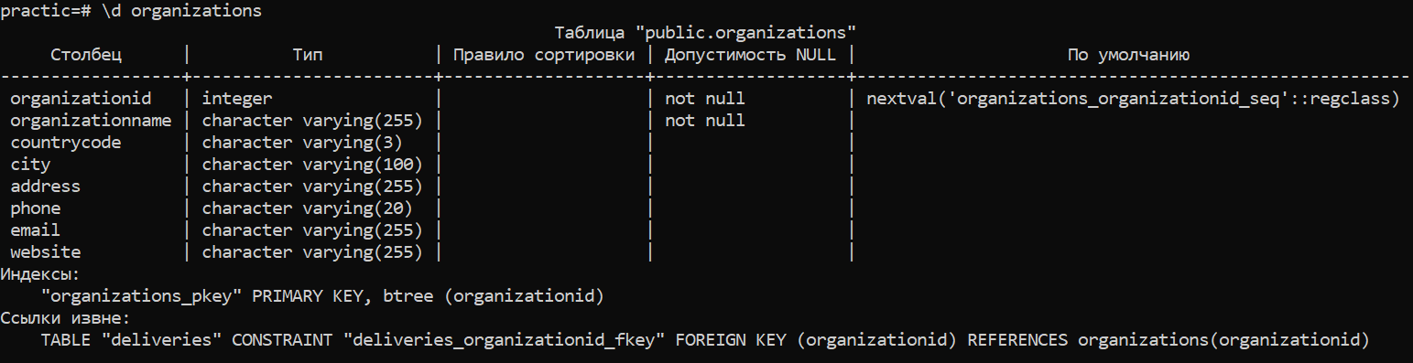
Рисунок 12 - Таблица "Organizations"

3 Заполнение таблиц данными
Вносим данные в таблицу с помощью авто заполняющего файла feed.sql (Рисунок 13).

Рисунок 13 – Автозаполнение

После завершения проверяем количество внесенный записей (Рисунок 14).

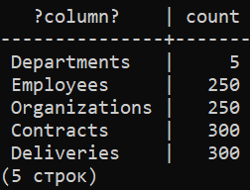
Рисунок 14 – Успешное автозаполнение

Создав и внеся необходимые данные в таблицы, продолжим работу

4 Конструирование запросов

Выполним запросы на вывод некоторых полей из двух таблиц и трёх таблиц:
Запрос 1.1: Вывод ФИО сотрудника и названия отдела, в котором он работает (Рисунок 15).

SELECT
Employees.FullName,
Departments.DepartmentName
FROM
Employees
JOIN
Departments ON Employees.DepartmentID = Departments.DepartmentID;

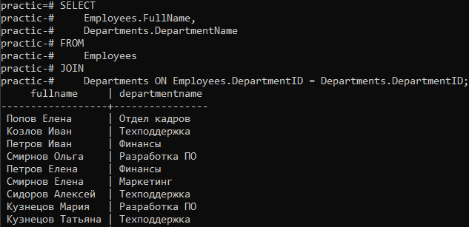
Рисунок 15 – Запрос 1.1

Запрос 1.2: Вывод даты контракта, имени сотрудника и названия организации по контракту (Рисунок 16).

SELECT
Contracts.ContractDate,
Employees.FullName,
Contracts.OrganizationName
FROM
Contracts
JOIN
Employees ON Contracts.EmployeeID = Employees.EmployeeID;

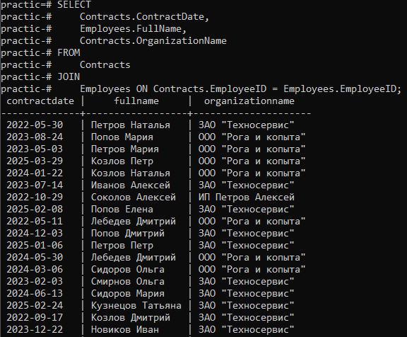
Рисунок 16 – Запрос 1.2

Запрос 1.3: Вывод имени сотрудника, названия отдела и типа оборудования по доставкам, связанным с этим сотрудником (Рисунок 17).

SELECT
Employees.FullName,
Departments.DepartmentName,
Deliveries.EquipmentType
FROM
Employees
JOIN
Departments ON Employees.DepartmentID = Departments.DepartmentID
JOIN
Contracts ON Employees.EmployeeID = Contracts.EmployeeID
JOIN
Deliveries ON Contracts.ContractID = Deliveries.ContractID;

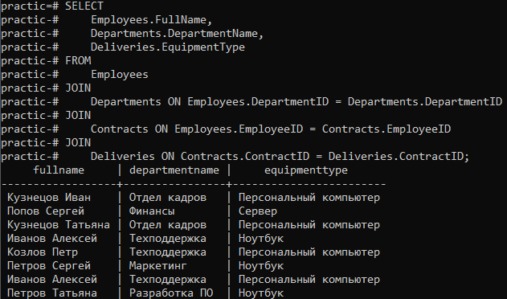
Рисунок 17 – Запрос 1.3

Выполним запросы на вывод данных по условию, представляющему выражение:
- типа сравнения;
- с условием "И";
- с условием "ИЛИ";
Запрос 2.1: Тип сравнения. Вывод сотрудников, зарплата которых больше 100000 (Рисунок 18).
SELECT
FullName,
Position,
Salary
FROM
Employees
WHERE
Salary > 100000;

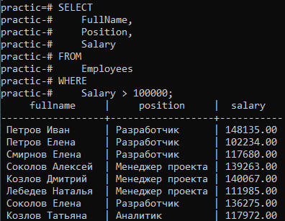
Рисунок 18 – Запрос 2.1
Запрос 2.2: С условием “И”. Вывод сотрудников из отдела “Разработка ПО” с зарплатой больше 120000 (Рисунок 19).

SELECT
Employees.FullName,
Employees.Position,
Employees.Salary,
Departments.DepartmentName
FROM
Employees
JOIN
Departments ON Employees.DepartmentID = Departments.DepartmentID
WHERE
Departments.DepartmentName = 'Разработка ПО'
AND Employees.Salary > 120000;
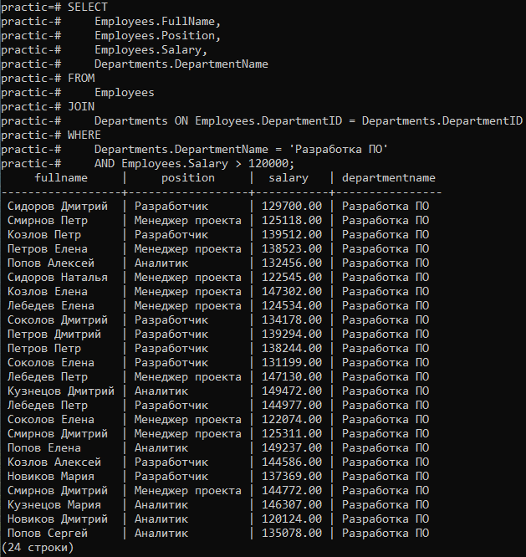
Рисунок 19 – Запрос 2.2

Запрос 2.3: С условием “ИЛИ”. Вывод сотрудников, которые являются менеджерами проекта ИЛИ работают в отделе финансов (Рисунок 20).

SELECT
Employees.FullName,
Employees.Position,
Departments.DepartmentName
FROM
Employees
JOIN
Departments ON Employees.DepartmentID = Departments.DepartmentID
WHERE
Employees.Position = 'Менеджер проекта'
OR Departments.DepartmentName = 'Финансы';

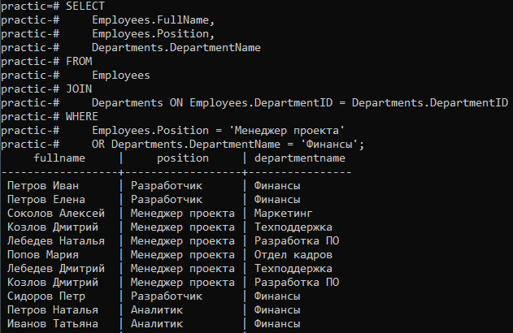
Рисунок 20 – Запрос 2.3

Запрос 2.4: Комбинация условий. Вывод сотрудников из отдела “Разработка ПО” ИЛИ “Отдел продаж”, у которых премия больше 5000 (Рисунок 21).

SELECT
Employees.FullName,
Employees.Position,
Departments.DepartmentName,
Employees.Bonus
FROM
Employees
JOIN
Departments ON Employees.DepartmentID = Departments.DepartmentID
WHERE
(Departments.DepartmentName = 'Разработка ПО' OR Departments.DepartmentName = 'Отдел продаж')
AND Employees.Bonus > 5000;

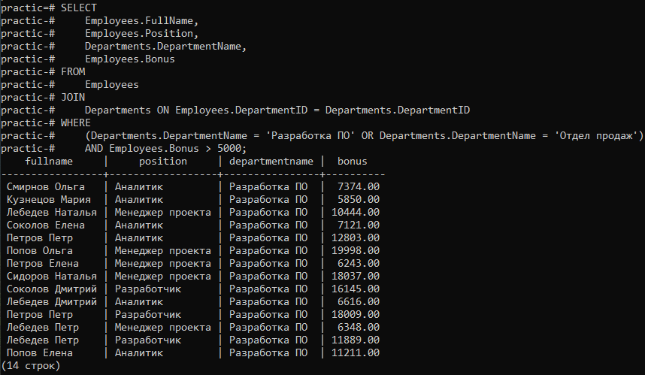
Рисунок 21 – Запрос 2.4

Выполним запросы с вычислениями над полями БД.
Запрос 3.1: Вывод ФИО сотрудника и его годовой зарплаты Salary + Bonus, если есть премия, иначе просто Salary (Рисунок 22).

SELECT
FullName,
Salary,
COALESCE(Salary + Bonus, Salary) AS EstimatedAnnualSalary
FROM
Employees;
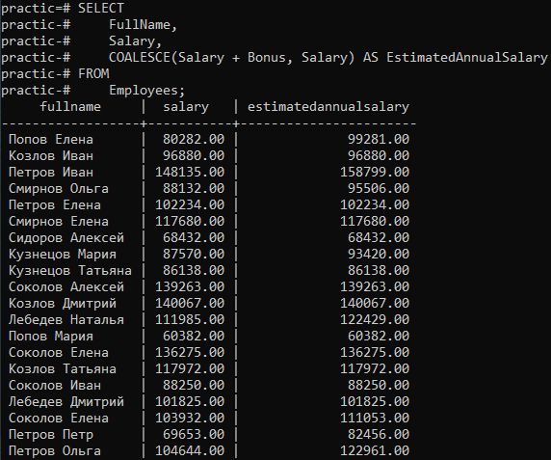
Рисунок 22 – Запрос 3.1

Запрос 3.2: Вычисление средней зарплаты сотрудников в каждом отделе. Округление до сотых (Рисунок 23).

SELECT
Departments.DepartmentName,
ROUND(AVG(Employees.Salary), 2) AS AverageSalary
FROM
Employees
JOIN
Departments ON Employees.DepartmentID = Departments.DepartmentID
GROUP BY
Departments.DepartmentName;
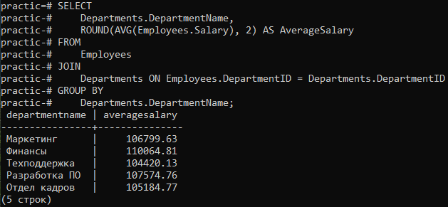
Рисунок 23 – Запрос 3.2

Выполним запросы с использованием подзапросов и вложенных запросов.
Запрос 4.1: Вывод всех сотрудников, чья зарплата выше средней зарплаты по компании (Рисунок 24).

SELECT
FullName,
Salary
FROM
Employees
WHERE
Salary > (SELECT AVG(Salary) FROM Employees);
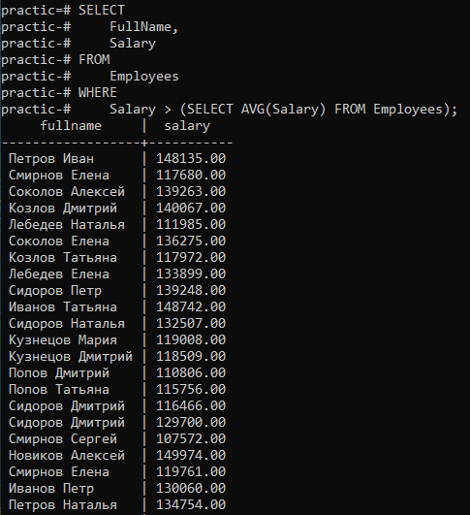
Рисунок 24 – Запрос 4.1

Запрос 4.2: Вывод названий организаций, с которыми заключены контракты, заключенные после определенной даты (Рисунок 25).

SELECT DISTINCT
OrganizationName
FROM
Contracts
WHERE
ContractDate >= '2023-06-01';
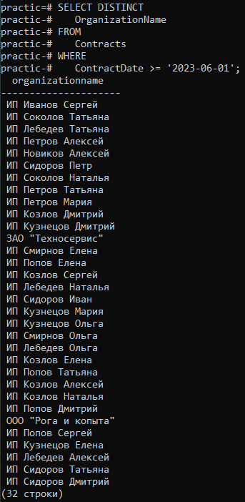
Рисунок 25 – Запрос 4.2

Запрос 4.3: Вывод названий отделов, в которых работает хотя бы один сотрудник с зарплатой выше 130000 (Рисунок 26).

SELECT
Departments.DepartmentName
FROM
Departments
WHERE EXISTS (
SELECT 1
FROM Employees
WHERE Employees.DepartmentID = Departments.DepartmentID AND Employees.Salary > 130000
);

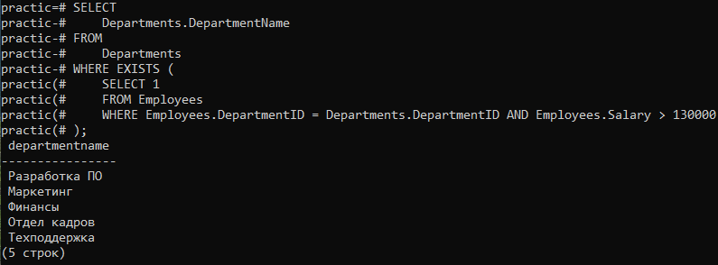
Рисунок 26 – Запрос 4.3

Выполним запросы с вычислениями, связанными с датами и их типами.
Запрос 5.1: Вывод дат заключения контрактов и разницы между датой заключения контракта и сегодняшним днём (Рисунок 27).

SELECT
ContractDate,
NOW() - ContractDate AS DaysSinceContract
FROM
Contracts;

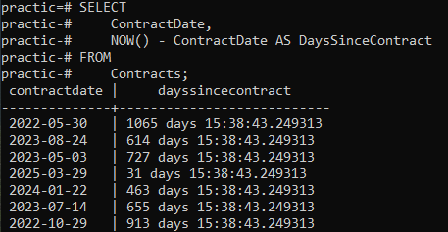
Рисунок 27 – Запрос 5.1

Запрос 5.2: Вывод контрактов, заключенных в текущем году (Рисунок 28).

SELECT
*
FROM
Contracts
WHERE
EXTRACT(YEAR FROM ContractDate) = EXTRACT(YEAR FROM CURRENT_DATE);

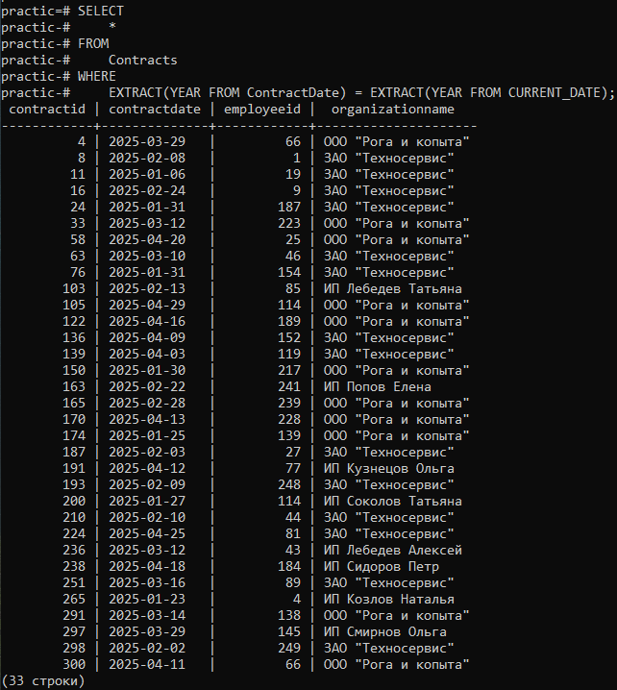
Рисунок 28 – Запрос 5.2

Запрос 5.3: Вывод всех контрактов, отсортированных по дате заключения в порядке возрастания (Рисунок 29).

SELECT
*
FROM
Contracts
ORDER BY
ContractDate ASC;

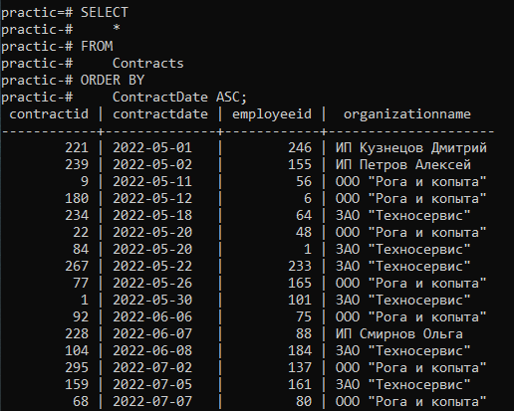
Рисунок 29 – Запрос 5.3

Выполним запросы на внесение изменений в БД. Добавление, удаление, изменение значений данных.
Запрос 6.1: Добавление нового отдела (Рисунок 30).

INSERT INTO Departments (DepartmentName, DepartmentDescription)
VALUES ('Отдел тестирования', 'Отдел контроля качества ПО');

Рисунок 30 – Запрос 6.1

Запрос 6.2: Добавление нового сотрудника (Рисунок 31).

INSERT INTO Employees (DepartmentID, FullName, Position, Salary, Bonus, BonusMonth)
VALUES ((SELECT DepartmentID FROM Departments WHERE DepartmentName = 'Отдел тестирования'), 'Булов Егор', 'Тестировщик', 52.00, 52.00, 11);

Рисунок 31 – Запрос 6.2

Запрос 6.3: Изменение зарплаты сотрудника, увеличим зарплату на 10% сотруднику с ID 251 (Рисунок 32).

UPDATE Employees
SET Salary = Salary * 1.10
WHERE EmployeeID = 251;

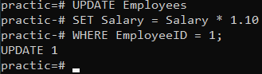
Рисунок 32 – Запрос 6.3

Запрос 6.4: Удаление контракта с указанным ContractID, придётся также удалить запись из таблицы Deliveries, так как они связаны внешним ключом (Рисунок 33).

DELETE FROM Deliveries
WHERE ContractID = 1;
DELETE FROM Contracts
WHERE ContractID = 1;

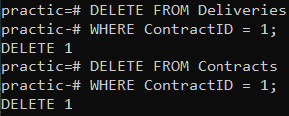
Рисунок 33 – Запрос 6.4

Запрос 6.5: Удаление отдела, сначала удалим всех сотрудников, которые есть в этом отделе, так как они связаны внешним ключом (Рисунок 34).

DELETE FROM Employees
WHERE DepartmentID = (SELECT DepartmentID FROM Departments WHERE DepartmentName = 'Отдел тестирования');

DELETE FROM Departments
WHERE DepartmentName = 'Отдел тестирования';

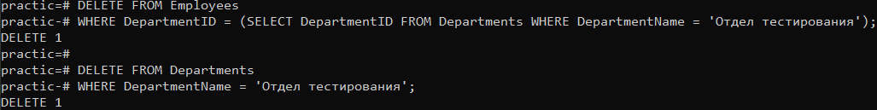
Рисунок 34 – Запрос 6.5

Добавление и снятие ограничений для объектов БД
Запрос 7.1: Добавление ограничения CHECK для поля Salary, чтобы зарплата была не меньше 50000 (Рисунок 35).

ALTER TABLE Employees
ADD CONSTRAINT check_salary_min
CHECK (Salary >= 50000);

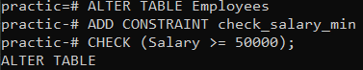
Рисунок 35 – Запрос 7.1

Запрос 7.2: Добавление ограничения UNIQUE для поля Email в таблице Organizations (Рисунок 36).

ALTER TABLE Organizations
ADD CONSTRAINT unique_organization_email UNIQUE (Email);

Рисунок 36 – Запрос 7.2
Запрос 7.3: Удаление ограничения UNIQUE для поля Email (Рисунок 37).

ALTER TABLE Organizations
DROP CONSTRAINT unique_organization_email;

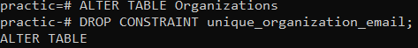
Рисунок 37 – Запрос 7.3

5 Конструирование отчётов

Создадим отчёт, он будет показывать количество поставленной техники за последний месяц. В него будут входить: название организации, город, дата контракта, тип поставляемого оборудования, количество поставленных единиц.
Отчёт “Анализ поставок оборудования по организациям за последний месяц” (Рисунок 38).

CREATE OR REPLACE VIEW OrganizationDeliveriesDetailed AS
SELECT
Organizations.OrganizationName AS "Название организации",
Organizations.City AS "Город",
Contracts.ContractDate AS "Дата контракта",
Deliveries.EquipmentType AS "Тип оборудования",
COUNT(Deliveries.DeliveryID) AS "Количество поставок"
FROM
Organizations
JOIN
Contracts ON Organizations.OrganizationName = Contracts.OrganizationName -- Исправленное соединение
JOIN
Deliveries ON Contracts.ContractID = Deliveries.ContractID
WHERE
Contracts.ContractDate >= NOW() - INTERVAL '1 month'
GROUP BY
Organizations.OrganizationName, Organizations.City, Contracts.ContractDate, Deliveries.EquipmentType
ORDER BY
Organizations.OrganizationName, Contracts.ContractDate, Deliveries.EquipmentType;
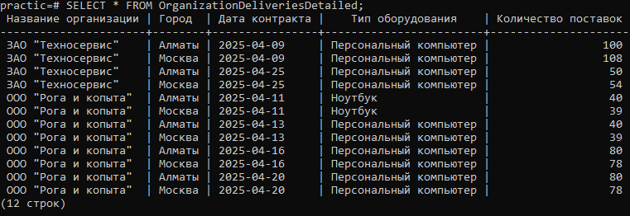
Рисунок 38 - Анализ поставок оборудования по организациям

Создадим отчёт, который будет отображать наиболее поставляемый тип оборудования за последние 3 месяца.
Отчёт “Популярность типов оборудования за последние 3 месяца” (Рисунок 39).

CREATE OR REPLACE VIEW EquipmentSummary AS
SELECT
Deliveries.EquipmentType AS "Тип оборудования",
COUNT(Deliveries.DeliveryID) AS "Количество доставок данного типа"
FROM
Deliveries
JOIN
Contracts ON Deliveries.ContractID = Contracts.ContractID
WHERE
Contracts.ContractDate >= NOW() - INTERVAL '3 months'
GROUP BY
Deliveries.EquipmentType
ORDER BY
"Количество доставок данного типа" DESC;
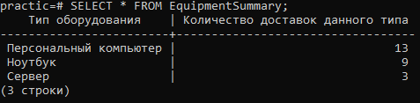
Рисунок 39 - Популярность типов оборудования

Создадим отчёт, демонстрирующий количество заключенных сотрудниками контрактов за последние полгода. Также укажем отдел, в котором работает сотрудник, а отсортируем по наибольшей результативности.
Отчёт “Результативность сотрудников за полгода” (Рисунок 40).

CREATE OR REPLACE VIEW EmployeeContractCount AS
SELECT
Employees.FullName AS "ФИО сотрудника",
Departments.DepartmentName AS "Название отдела",
COUNT(Contracts.ContractID) AS "Количество контрактов"
FROM
Employees
JOIN
Departments ON Employees.DepartmentID = Departments.DepartmentID
JOIN
Contracts ON Employees.EmployeeID = Contracts.EmployeeID
WHERE
Contracts.ContractDate >= NOW() - INTERVAL '6 months'
GROUP BY
Employees.FullName, Departments.DepartmentName
ORDER BY
"Количество контрактов" DESC;
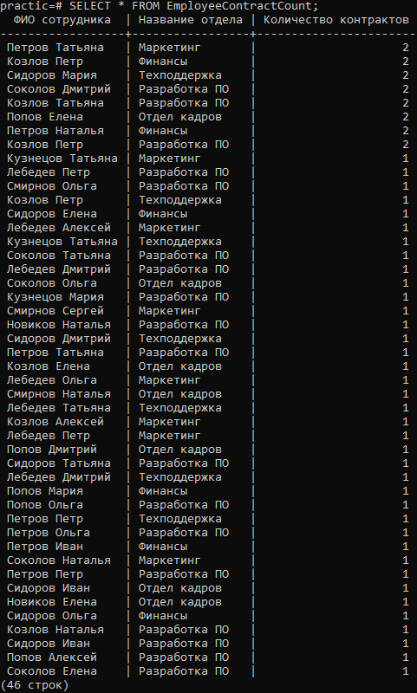
Рисунок 40 - Результативность сотрудников

Создадим отчёт, показывающий историю компании с момента заключения первого контракта, также укажем организации и даты первого и последнего контрактов с ними.
Отчёт “История сотрудничества с организациями” (Рисунок 41)

CREATE OR REPLACE VIEW OrganizationRelationshipDuration AS
SELECT
Organizations.OrganizationName AS "Название организации",
Organizations.City AS "Город",
MIN(Contracts.ContractDate) AS "Первый контракт",
MAX(Contracts.ContractDate) AS "Последний контракт"
FROM
Organizations
JOIN
Contracts ON Organizations.OrganizationName = Contracts.OrganizationName
GROUP BY
Organizations.OrganizationName, Organizations.City
ORDER BY
Organizations.OrganizationName;
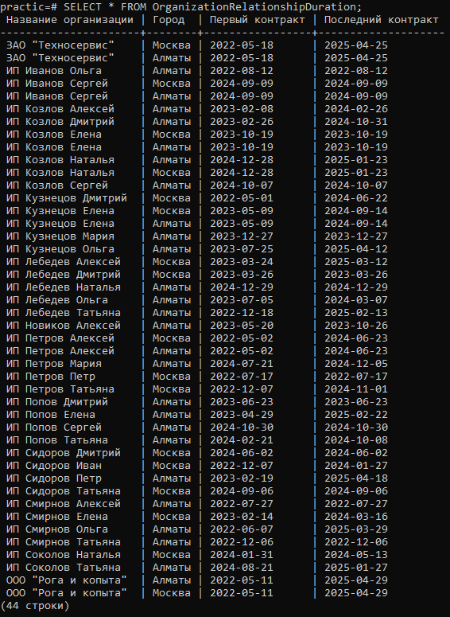
Рисунок 41 - История сотрудничества с организациями

Создадим отчёт, который будет помогать выявлять лучшего сотрудника за последний год, также туда укажем партнера компанию. В итоге будем выводить общее количество контрактов, среднее количество контрактов на сотрудника, наиболее частого заказчика и его число контрактов, а также самого продуктивного сотрудника и число заключенных им сделок.
“Отчёт о контрактах: Ключевой заказчики и сотрудник за год” (Рисунок 42-43)

CREATE OR REPLACE VIEW ContractEmployeeSummary AS
SELECT
COUNT(Contracts.ContractID) AS "Общее количество контрактов",
ROUND(AVG(employee_contract_count.cnt), 2) AS "Среднее кол-во контрактов",
(SELECT Organizations.OrganizationName
FROM Organizations
JOIN Contracts ON Organizations.OrganizationName = Contracts.OrganizationName
WHERE Contracts.ContractDate >= NOW() - INTERVAL '1 year'
GROUP BY Organizations.OrganizationName
ORDER BY COUNT(Contracts.ContractID) DESC
LIMIT 1) AS "Самый большой заказчик",
(SELECT COUNT(Contracts.ContractID)
FROM Organizations
JOIN Contracts ON Organizations.OrganizationName = Contracts.OrganizationName
WHERE Contracts.ContractDate >= NOW() - INTERVAL '1 year'
GROUP BY Organizations.OrganizationName
ORDER BY COUNT(Contracts.ContractID) DESC
LIMIT 1) AS "Кол-во контрактов у заказчика",
(SELECT Employees.FullName
FROM Employees
JOIN Contracts ON Employees.EmployeeID = Contracts.EmployeeID
WHERE Contracts.ContractDate >= NOW() - INTERVAL '1 year'
GROUP BY Employees.FullName
ORDER BY COUNT(Contracts.ContractID) DESC
LIMIT 1) AS "Самый продуктивный сотрудник",
(SELECT COUNT(Contracts.ContractID)
FROM Employees
JOIN Contracts ON Employees.EmployeeID = Contracts.EmployeeID
WHERE Contracts.ContractDate >= NOW() - INTERVAL '1 year'
GROUP BY Employees.FullName
ORDER BY COUNT(Contracts.ContractID) DESC
LIMIT 1) AS "Кол-во контрактов у сотрудника"
FROM
Contracts
LEFT JOIN (
SELECT
Employees.EmployeeID,
COUNT(Contracts.ContractID) AS cnt
FROM
Employees
LEFT JOIN
Contracts ON Employees.EmployeeID = Contracts.EmployeeID
WHERE Contracts.ContractDate >= NOW() - INTERVAL '1 year'
GROUP BY
Employees.EmployeeID
) AS employee_contract_count ON 1=1
WHERE
Contracts.ContractDate >= NOW() - INTERVAL '1 year';

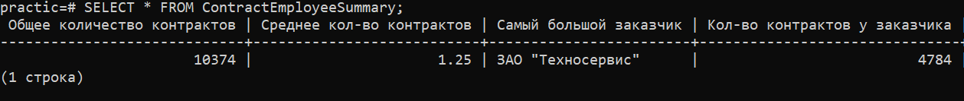
Рисунок 42 - Отчёт о контрактах: Ключевой заказчики

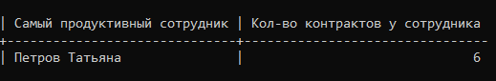
Рисунок 43 - Отчёт о контрактах: Ключевой сотрудник за год

6 Оптимизация данных

Замерим время выполнения запросов сейчас. Для этого включим специальную функцию секундомера.
\timing on
Теперь произведем несколько запросов разной сложности и запишем время их выполнения.
Лёгкий запрос (Рисунок 44).

SELECT * FROM Organizations WHERE OrganizationID = 1;

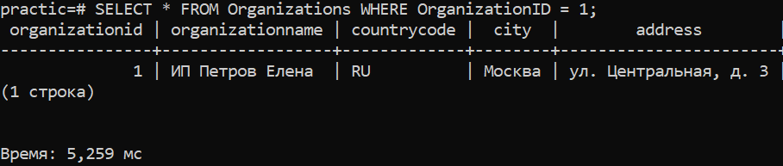
Рисунок 44 – Лёгкий запрос 1 до оптимизации

Зафиксируем время для этого запроса: 5,259 мс.
Лёгкий запрос на 10 записей (Рисунок 45).

SELECT * FROM Organizations LIMIT 10;

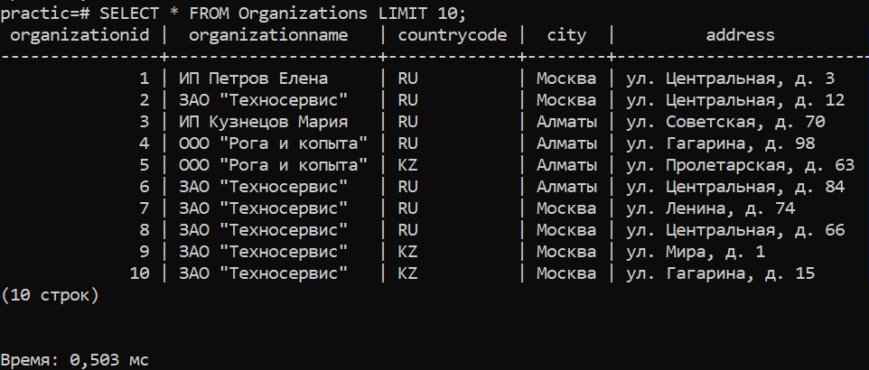
Рисунок 45 – Лёгкий запрос 2 до оптимизации

Зафиксируем время для этого запроса: 0,503 мс.
Ресурсоёмкий запрос поиск конкретной записи через вложенные подзапросы (Рисунок 46).

SELECT *
FROM Employees
WHERE EmployeeID IN (
SELECT EmployeeID
FROM Contracts
WHERE ContractID IN (
SELECT ContractID
FROM Deliveries
WHERE EquipmentType = 'Ноутбук'
)
);

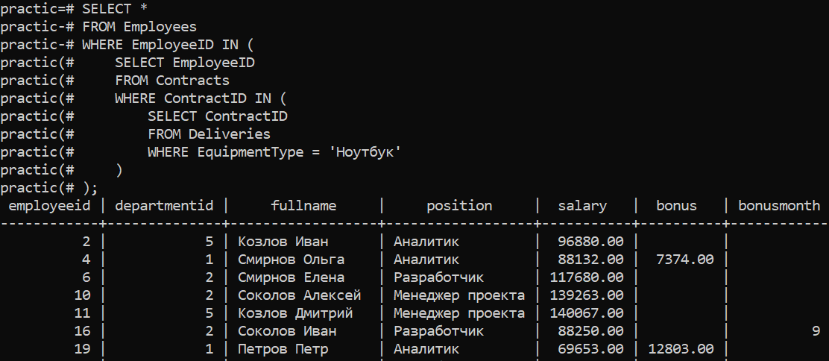
Рисунок 46 – Сложный запрос 1 до оптимизации

Зафиксируем время для этого запроса: 69,589 мс (Рисунок 47).
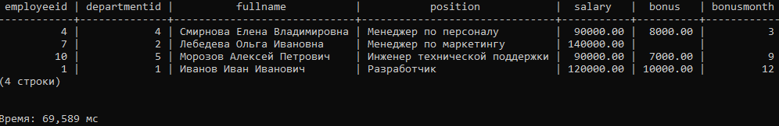
Рисунок 47 – Время Сложного запроса 1 до оптимизации

Ресурсоёмкий запрос с перебором массива данных (Рисунок 48).

SELECT
Organizations.OrganizationName,
Employees.FullName,
Contracts.ContractDate,
Deliveries.EquipmentType
FROM
Organizations
JOIN
Contracts ON Organizations.OrganizationName = Contracts.OrganizationName
JOIN
Employees ON Contracts.EmployeeID = Employees.EmployeeID
JOIN
Deliveries ON Contracts.ContractID = Deliveries.ContractID
WHERE
Organizations.City = 'Москва' AND Contracts.ContractDate >= NOW() - INTERVAL '1 year';

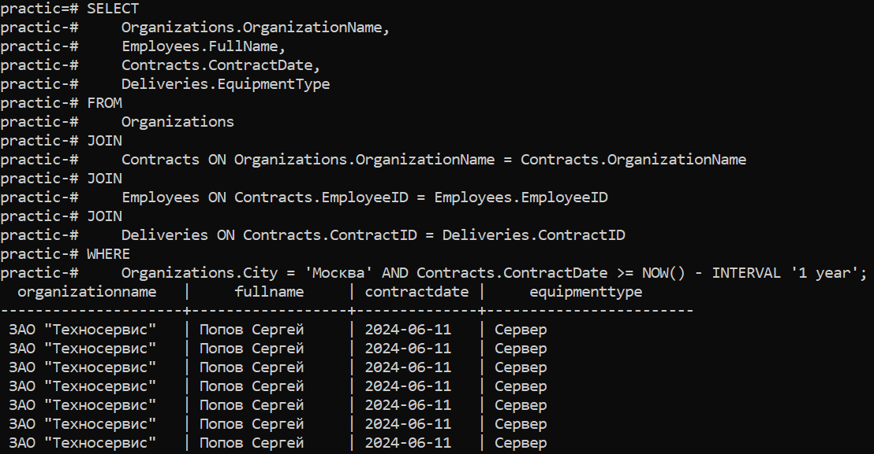
Рисунок 48 – Сложный запрос 2 до оптимизации

Зафиксируем время для этого запроса: 14,421 мс (Рисунок 49)
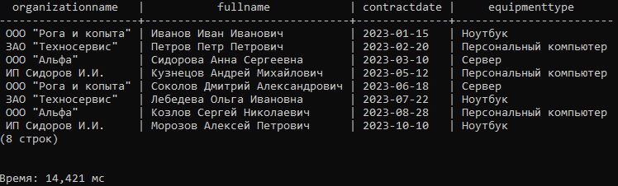
Рисунок 49 – Время Сложного запроса 2 до оптимизации

Составим таблицу для внесения данных о проделанной работе (Таблица 1).
Таблица 1 – Замеры времени выполнения запросов
Запрос | Время (до увеличения, до оптимизации)
Лёгкий запрос 1 | 5,259 мс
Лёгкий запрос 2 | 0,503 мс
Сложный запрос 1 | 69,589 мс
Сложный запрос 2 | 14,421 мс

Теперь увеличим число записей в таблицах примерно в 10 раз (Рисунок 50).

\i seed.sql

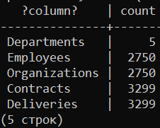
Рисунок 50 – Добавленные записи

Выполним наши запросы ещё раз (Рисунки 51-54) и внесем новые данные в таблицу (Таблица 2).

Рисунок 51 – Время Лёгкого запроса 1 после увеличения

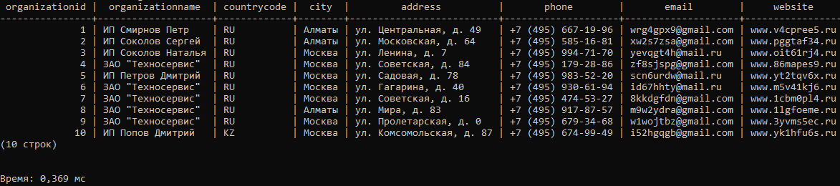
Рисунок 52 – Время Лёгкого запроса 2 после увеличения

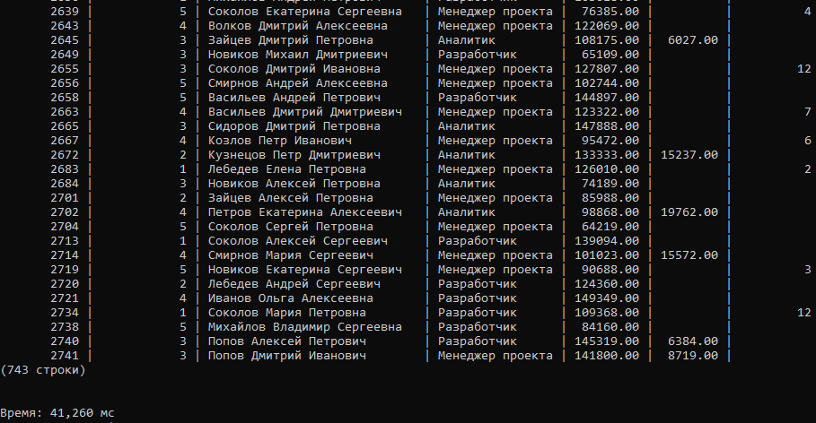
Рисунок 53 – Время Сложного запроса 1 после увеличения

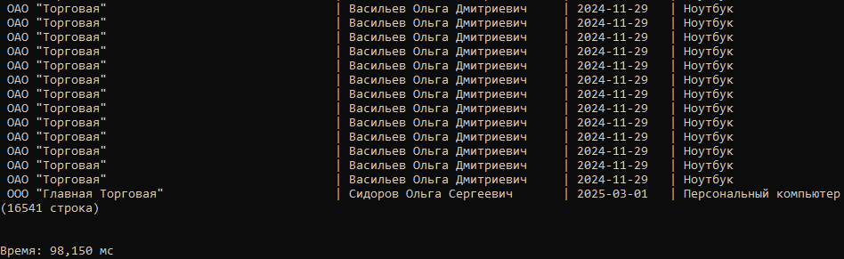
Рисунок 54 – Время Сложного запроса 2 после увеличения

Таблица 2 – Сравнение времени выполнения запросов
Запрос | Время (до увеличения, до оптимизации) | Время (после увеличения, до оптимизации)
Лёгкий запрос 1 | 5,259 мс | 4,079 мс
Лёгкий запрос 2 | 0,503 мс | 0,369 мс
Сложный запрос 1 | 69,589 мс | 41,260 мс
Сложный запрос 2 | 14,421 мс | 98,150 мс

Приступим к оптимизации. Для оптимизации подходят сложные запросы. Наша задача добиться уменьшения затрат времени на выполнения запросов с помощью индексирования.
Создадим индексы для «Сложного запроса 1» (Рисунок 55):

CREATE INDEX IF NOT EXISTS idx_deliveries_equipmenttype ON Deliveries (EquipmentType);
CREATE INDEX IF NOT EXISTS idx_contracts_contractid ON Contracts (ContractID);
CREATE INDEX IF NOT EXISTS idx_contracts_employeeid ON Contracts (EmployeeID);
CREATE INDEX IF NOT EXISTS idx_employees_employeeid ON Employees (EmployeeID);
Эти индексы позволят СУБД быстрее вывести информацию.

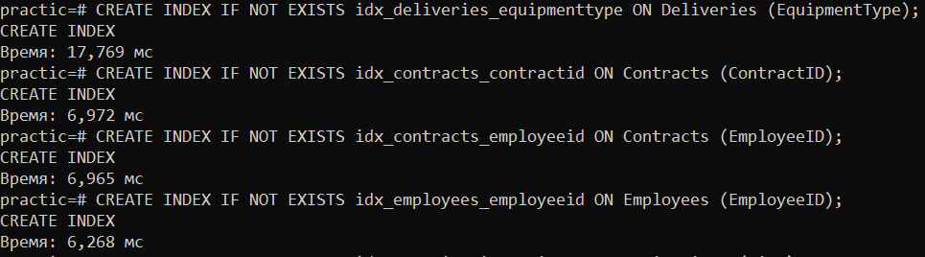
Рисунок 55 – Создание индексов для «Сложного запроса 1»

Повторим эти действия для «Сложного запроса 2» (Рисунок 56).

CREATE INDEX IF NOT EXISTS idx_organizations_city ON Organizations (City);
CREATE INDEX IF NOT EXISTS idx_contracts_organizationname ON Contracts (OrganizationName);
CREATE INDEX IF NOT EXISTS idx_deliveries_contractid ON Deliveries (ContractID);

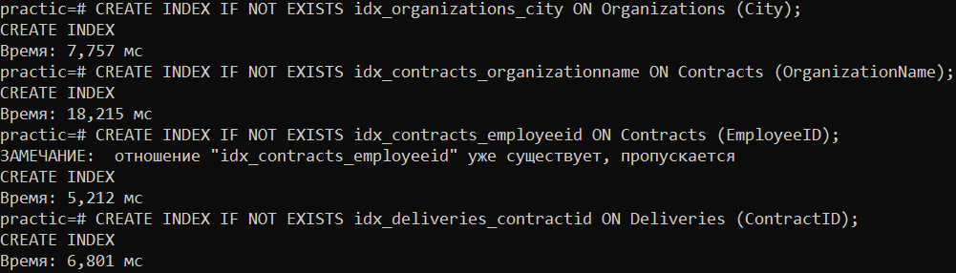
Рисунок 56 - Создание индексов для «Сложного запроса 2»

Обновим таблицы для СУБД с помощью ANALYZE, чтобы использовать в СУБД индексы для запросов (Рисунок 57).

ANALYZE Organizations;
ANALYZE Employees;
ANALYZE Contracts;
ANALYZE Deliveries;
ANALYZE Departments;

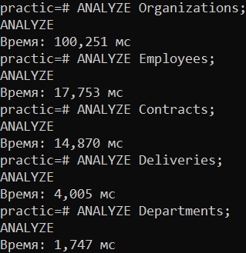
Рисунок 57 – Обновление таблиц

Теперь проведём повторные запросы (Рисунки 58-61) и внесём данные в таблицу (Таблица 3).

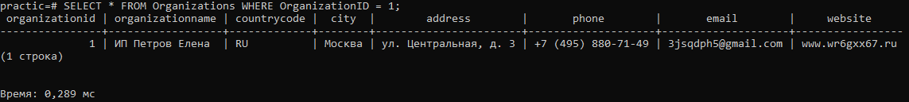
Рисунок 58 – Время Лёгкого запроса 1 после оптимизации

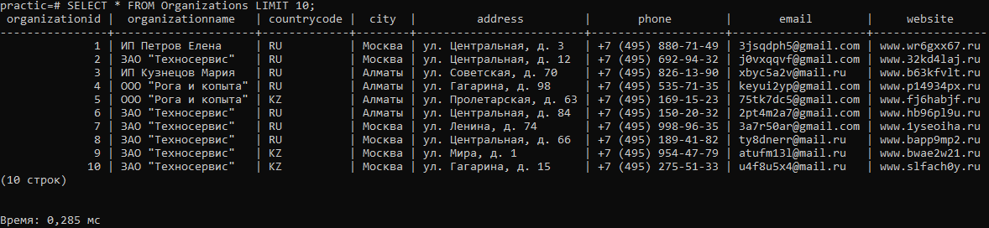
Рисунок 59 – Время Лёгкого запроса 2 после оптимизации

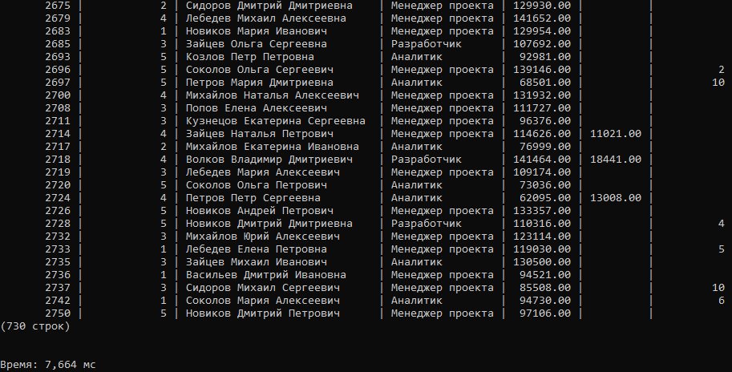
Рисунок 60 – Время Сложного запрос 1 после оптимизации

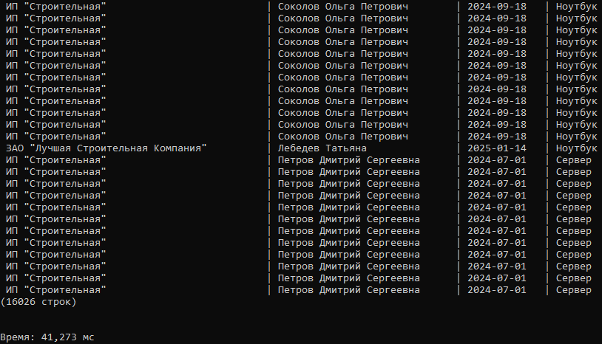
Рисунок 61 – Время Сложного запрос 2 после оптимизации

Таблица 3 – Итоговое сравнение времени выполнения запросов
Запрос | Время (до увеличения, до оптимизации) | Время (после увеличения, до оптимизации) | Время (после оптимизации и увеличения)
Лёгкий запрос 1 | 5,259 мс | 4,079 мс | 0,289 мс
Лёгкий запрос 2 | 0,503 мс | 0,369 мс | 0,285 мс
Сложный запрос 1 | 69,589 мс | 41,260 мс | 7,664 мс
Сложный запрос 2 | 14,421 мс | 98,150 мс | 41,273 мс

